Energieerzeugung:
1-Phasen Wechselstrom
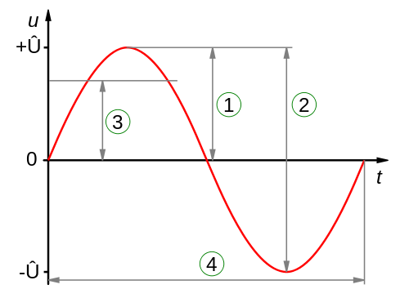

~u 230V
50 HZ

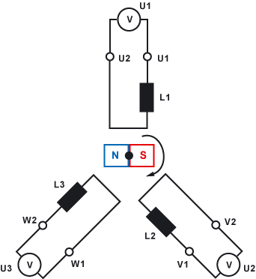
3-Phasen Wechselstrom:
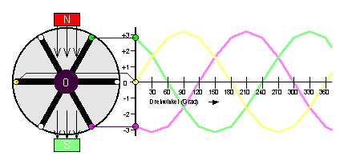

Verschaltung der Einzelphasen zum 3-Phasen Wechselstrom durch Sternschaltung.

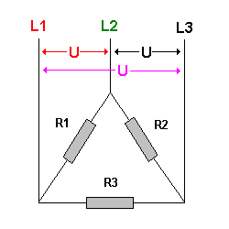

← Dreiecksschaltung

Energieverteilungssysteme:
TT-Netz
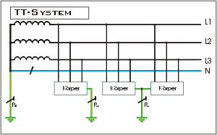

TNC-System:
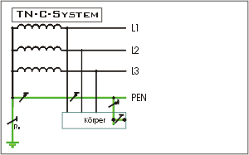

TNS-System

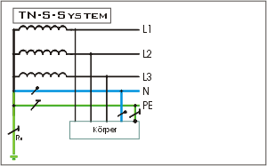

IT-System

I => Erzeuger isoliert
(keine Erdung)

T => Verbraucher geerdet
- bei Berührung aktiver Teile; kein Fehlerstorm in der Erde
- bei Körperschluss keinen Kurzschlussstrom → keine Abschaltung durch Sicherung
- erst beim 2. Fehler Abschaltung

Einsatz nicht global/landesweiter, nur in Teilnetzen bei geförderter
· Sicherheit
· Ausfallsicherheit, z,B. OP-Säle

Kennbuchstaben bei Energieverteilungsnetze:

T = geerdet
N = nicht direkt geerdet
C = kombiniert
S = seperat
I = Isoliert

Erster Buchstabe – Erdungsverhältnisse beim Erzeuger.
weitere Buchstaben – Erdungsverhältnisse bei Verbrauchern.

z.B: TT = Erzeuger geerdet, Verbraucher geerdet
TN = Erzeuger geerdet, Verbraucher Neutralleiter
TNS = Erzeuger geerdet, Verbraucher Neutralleiter + seperat Schutzleiter

